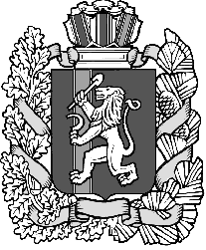
Красноярский край
Новосёловский район
Администрация Чулымского сельсовета

ПОСТАНОВЛЕНИЕ

08.12.2016 г. п. Чулым № 184

Об утверждении схемы расположения
земельного участка на кадастровом плане
территории
В соответствии с Федеральным законом № 131_ФЗ от 06.10.2003 г. «Об общих принципах организации местного самоуправления в Российской Федерации» (в ред. Федерального закона от 27.12.2009 г. № 365_ФЗ), Земельным кодексом РФ ст. 11.10, приказом Министерства экономического развития Российской Федерации «Об утверждении классификатора видов разрешенного использования земельных участков» от 01.09.2014г. № 540, руководствуясь Уставом Чулымского сельсовета Новоселовского района Красноярского края,
ПОСТАНОВЛЯЮ:
1. Утвердить схему расположения земельных участков на кадастровом плане территоррии, образованный в результате перераспределения земельного участка с кадастровым номером: 24:29:1605001:25, расположенный по адресу: Красноярский край, Новоселовский район, п. Куртак, ул. Мира, 2, разрешенное использование земельного участка: Приусадебный участок личного подсобного хозяйства, категория земель: Земли населенных пунктов, площадь: 1915 кв.м.

2. Контроль за исполнением постановления возложить на заместителя главы сельсовета Лактюшину Е.А.

3. Постановление вступает в силу со дня подписания.

Глава сельсовета: В.Н. Летников

